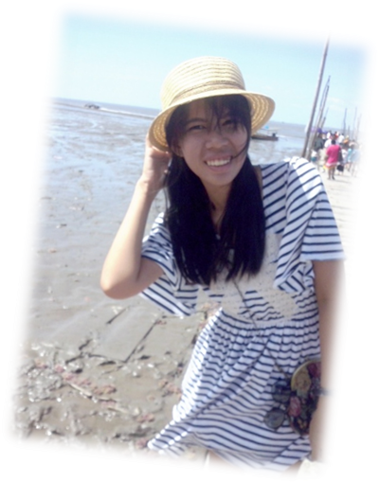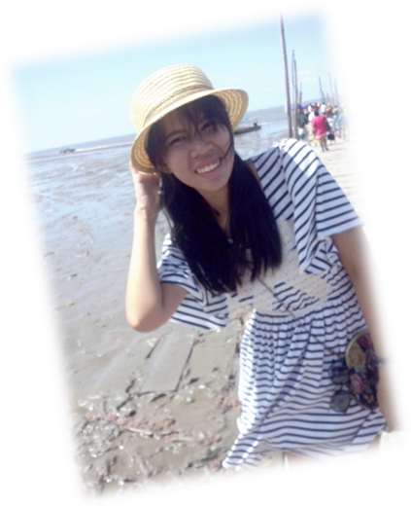

**ครูพรพิมล รามฤก (ครูแอม)**

**ครูมานุษกับโลก ช่วงชั้น ๑**

เริ่มทำงาน ณ โรงเรียนเพลินพัฒนา ในตำแหน่ง  
 คุณครูมานุษกับโลก ช่วงชั้นที่ ๑ สอนวิชามานุษกับโลก และวิชาจินตทัศน์ คำถามแรกที่เกิดขึ้นคือวิชาจินตทัศน์คือ อะไรทำไมต้องเรียนวิชาจินตทัศน์ คำตอบที่ได้จากการเข้า ชั้นเรียน คือ สอนให้เด็กได้รู้จักรูปแบบของการทำงาน และเครื่องมือที่จะใช้สื่อความหมาย การใช้ลูกศร ตำแหน่งการชี้ของหัวลูกศร และประเด็นลำคัญของเนื้อหา เพื่อให้เด็กนำไปใช้ต่อในวิชามานุษกับโลก ฉันมองว่าเป็นการเอื้อประโยชน์ทางความรู้ของวิชาหนึ่งไปสู่วิชาได้อย่างดี การในเติบโตมาจากโรงเรียนรัฐบาลของฉัน เห็นรูปแบบการเรียนการสอนที่อิงจากตำราเรียนเล่มหนึ่งๆในแต่ละวิชา นักเรียนต้องแบกหนังสือทุกวิชาที่ต้องใช้เรียนไปโรงเรียนทุกวัน ยิ่งเรียนมากขึ้นจำนวนและความหนักของหนังสือก็เพิ่มขึ้นตามระดับความรู้ที่นักเรียนคาดหวังว่าจะได้รับและตัวคุณครูที่หวังจะป้อนให้นักเรียนเช่นกัน แต่สำหรับโรงเรียนเพลินพัฒนาในมุมมองที่ฉันสัมผัสแตกต่างจากโรงเรียนที่ฉันเคยรู้จัก ที่นี้ใช้รูปแบบการเรียนการสอนที่ไม่ใช้ยึดครูเป็นแกนกลางแต่ก็ไม่ยึดนักเรียนเป็นแกนกลางทั้งหมดเหมือนกับหลักสูตรการศึกษาทั่วไป ไม่มีหนังสือเรียนให้นักเรียนแบกไปกลับ เนื้อหาที่ป้อนให้เด็กเป็นเรื่องที่เด็กในช่วงวัย ป.๑ สนใจ เริ่มจากสิ่งที่เด็กสามารถมองภาพอย่างชัดเจน สัมผัสของจริงได้ และการเรียนรู้นอกสถานที่ก็เป็นสิ่งที่ช่วยให้เด็กมองเห็นภาพของความรู้ได้ดีกว่าภาพในหนังสืออย่างชัดเจน และการที่ไม่อิงหนังสือเล่มใดเล่มหนึ่งเป็นหลักช่วยให้คุณครูสามารถป้อนความรู้ ทั้งจากประสบการณ์ของครูเอง หรือความรู้ที่มีอยู่ในตัวครูได้อย่างเต็มที่ ในขณะที่ตัวเด็กก็รับความรู้นั้นได้โดยไม่เกิดคำถามว่าสิ่งนี้ไม่เห็นมีอยู่ในหนังสือเรียนเลยทั้งยังเป็นการเปิดโอกาสให้เด็กได้ฝึกการค้นคว้าได้อีกทางหนึ่งด้วย



สิ่งที่เป็นความสำเร็จในการเริ่มต้นการทำงาน คือ เด็กเคารพนับถือว่าเราเป็นคุณครูของเขา ถือเป็นจุดเริ่มต้นอาชีพครูที่ดี ฉันมองว่าทุกอย่างมีอุปสรรคเป็นเครื่องมือในการพัฒนาคนให้เก่งขึ้น และสำหรับฉันอุปสรรคในเริ่มต้นทำงานคือ การทำความรู้จักกับตัวตนของเด็กแต่ละคน และกระบวนการจัดการห้องเรียน ตอบคำถามเด็กโดยที่เด็กต้องเข้าใจมากที่สุด ฉันเรียนรู้วิธีการแก้ไขปัญหาจากการสังเกตเพื่อนร่วมงาน การพูดคุยรับฟังคำแนะนำจากเพื่อนร่วมงาน ร่วมถึงการพูดคุยและสังเกตพฤติกรรมของเด็กด้วย และนำวิธีการนั้นมาปรับใช้ในเหมาะสมกับปัญหาที่ตัวเองพบเจอ

เด็กเรียนความรู้จากครู

ครูก็เรียนรู้จากเด็กเช่นกัน